CENTRO PAULA SOUZA
ETEC PROF. MARIA CRISTINA MEDEIROS
Técnico em Informática para Internet Integrado ao Ensino Médio

João Pedro Morangoni
PESQUISA E ATIVIDADE PRÁTICA SOBRE NODE-RED
Ribeirão Pires
2025
João Pedro Morangoni
PESQUISA E ATIVIDADE PRÁTICA SOBRE NODE-RED
Pesquisa para Node-Red apresentado ao Curso Técnico em Informática para Internet Integrado ao Ensino Médio da Etec Prof. Maria Cristina Medeiros, orientado pelo Anderson Vanin, como requisito parcial para menção do componente de IOT.
Ribeirão Pires
2025

SUMÁRIO

1 INTRODUÇÃO AO NODE-RED 3
2 PRINCIPAIS CARACTERÍSTICAS E ARQUITETURA DA FERRAMENTA 4
3 APLICAÇÕES PRÁTICAS E INTEGRAÇÃO EM CENÁRIOS REAIS 6
4 INSTALAÇÃO E OPERAÇÃO NO WINDOWS 7
5 DEBUG E INJEÇÃO 9
6 CONCLUSÃO 10
7 REFERÊNCIAS BIBLIOGRÁFICAS 11

INTRODUÇÃO AO NODE-RED
O avanço da transformação digital e a crescente necessidade de interligar sistemas heterogêneos trouxeram consigo ferramentas que simplificam a integração de dados, dispositivos e serviços em um mesmo ecossistema. Nesse cenário, o Node-RED surge como uma das plataformas mais relevantes para o desenvolvimento de fluxos de automação e Internet das Coisas (IoT). Criado inicialmente pela IBM em 2013, o projeto rapidamente se consolidou como uma solução de código aberto, sendo hoje mantido pela OpenJS Foundation, que também gerencia outros projetos fundamentais para o ecossistema JavaScript.
O Node-RED se diferencia por sua interface de programação visual, que possibilita criar aplicações a partir da manipulação de blocos — chamados de “nós” — conectados entre si em fluxos lógicos. Essa abordagem elimina a necessidade de escrever grandes quantidades de código, facilitando o trabalho de desenvolvedores experientes, mas também permitindo que profissionais de outras áreas consigam prototipar soluções rapidamente. Essa característica o posiciona como um facilitador entre mundos distintos, unindo a complexidade de sistemas corporativos a soluções de automação residencial e industrial.
Outro ponto fundamental é a filosofia de modularidade presente na ferramenta. A comunidade mundialmente ativa fornece constantemente novos nós, ampliando suas possibilidades de integração com serviços na nuvem, APIs externas, bancos de dados e dispositivos físicos. Esse ecossistema colaborativo é um dos principais fatores para a expansão do Node-RED em ambientes de pesquisa, negócios e até mesmo em contextos educacionais.
Ao longo dos últimos anos, a ferramenta conquistou espaço em projetos de cidades inteligentes, indústrias que adotam conceitos da Indústria 4.0 e soluções de monitoramento em tempo real. Essa versatilidade é sustentada por sua base em Node.js, o que permite um desempenho robusto e escalável. Dessa forma, a ferramenta se insere como elemento estratégico em uma realidade onde a conectividade e a automação não são apenas diferenciais, mas requisitos para competitividade e inovação.

PRINCIPAIS CARACTERÍSTICAS E ARQUITETURA DA FERRAMENTA
O Node-RED é fundamentado na ideia de “programação por fluxos” (flow-based programming). Essa abordagem parte da premissa de que um processo pode ser dividido em etapas conectadas, cada uma representada por um nó que executa uma tarefa específica. Tais nós podem realizar desde operações simples, como manipulação de dados numéricos, até interações complexas, como chamadas a serviços de inteligência artificial ou conexões com dispositivos de hardware.
A interface gráfica é, sem dúvida, a característica mais marcante. Baseada em navegador, ela possibilita que o desenvolvedor arraste e conecte nós sem a necessidade de lidar diretamente com sintaxe de linguagens de programação. Isso não significa, entretanto, que o Node-RED seja limitado: cada nó pode conter scripts em JavaScript, permitindo personalização e aprofundamento conforme necessário. Essa dualidade o torna uma ferramenta tanto para prototipagem quanto para desenvolvimento de soluções robustas.
Sua arquitetura modular se apoia em bibliotecas que podem ser instaladas diretamente do catálogo oficial ou de repositórios comunitários. Esse repositório cresce continuamente, oferecendo integração com sistemas de mensagem como MQTT, protocolos industriais como Modbus, plataformas de nuvem como AWS e Azure, além de suporte a bancos de dados relacionais e não relacionais. Dessa forma, o Node-RED não se limita a um contexto específico, mas se adapta a diferentes domínios de aplicação.
Outro aspecto técnico importante é sua escalabilidade. Por estar construído sobre Node.js, ele herda a capacidade de lidar com múltiplas conexões simultâneas de forma eficiente. Isso o torna adequado tanto para execução em dispositivos de baixo custo, como um Raspberry Pi, quanto em servidores robustos capazes de suportar cargas de produção corporativa. Essa flexibilidade de implementação é um diferencial notável, visto que permite aplicar a mesma lógica de desenvolvimento em ambientes muito distintos.
Além disso, a segurança é um ponto de destaque. O Node-RED conta com opções de autenticação de usuários, controle de permissões e suporte a criptografia TLS, possibilitando seu uso em cenários que exigem alta confiabilidade. Essa característica é essencial em contextos industriais, nos quais a exposição de dados sensíveis poderia representar riscos operacionais.
Em síntese, sua arquitetura e características técnicas tornam o Node-RED uma ferramenta de fácil adoção, sem abrir mão de recursos avançados necessários em ambientes críticos. Ele se destaca como uma ponte entre simplicidade e complexidade, democratizando o desenvolvimento de soluções digitais.

APLICAÇÕES PRÁTICAS E INTEGRAÇÃO EM CENÁRIOS REAIS
A relevância do Node-RED vai muito além de seu caráter didático. Sua aplicação prática em ambientes reais demonstra seu potencial como ferramenta de integração e automação em diferentes setores.
No contexto da Internet das Coisas, por exemplo, ele é amplamente utilizado para conectar sensores, processar dados em tempo real e enviar informações a serviços em nuvem. A simplicidade da configuração de protocolos como MQTT o torna ideal para sistemas de monitoramento residencial ou industrial, em que dados de dispositivos precisam ser coletados e analisados continuamente.
No setor corporativo, sua flexibilidade permite integrar sistemas legados a novas aplicações digitais. Muitas empresas ainda possuem infraestruturas baseadas em softwares antigos que não oferecem interfaces modernas de comunicação. O Node-RED pode atuar como middleware, criando fluxos que convertem e redirecionam dados entre diferentes sistemas, viabilizando a modernização sem a necessidade de substituição completa da infraestrutura.
Na área de educação, a ferramenta é utilizada como recurso didático para ensinar conceitos de programação, lógica e IoT. Sua interface amigável estimula a experimentação, permitindo que estudantes compreendam a relação entre entradas, processamento e saídas sem se perderem em complexidades sintáticas. Esse uso contribui para a formação de novos profissionais em um mercado cada vez mais voltado para a automação.
Além disso, o Node-RED é adotado em projetos de cidades inteligentes, onde pode ser integrado a sistemas de semáforos, iluminação pública ou monitoramento ambiental. Sua capacidade de interagir com APIs e bancos de dados o torna ideal para reunir informações de múltiplas fontes e gerar análises que auxiliem na tomada de decisão por gestores públicos.
Em suma, as aplicações reais demonstram que o Node-RED não é apenas uma ferramenta de prototipagem, mas uma plataforma robusta capaz de suportar projetos críticos e de grande escala.

INSTALAÇÃO E OPERAÇÃO NO WINDOWS
A instalação do Node-RED no sistema operacional Windows é um dos caminhos mais acessíveis para iniciantes, visto que a maioria dos usuários já está familiarizada com esse ambiente. O primeiro requisito é ter o Node.js instalado, pois o Node-RED é construído sobre essa plataforma. A versão recomendada geralmente é a LTS (Long-Term Support), disponível no site oficial do Node.js. Durante a instalação, é fundamental habilitar a opção de adicionar o Node.js ao PATH do sistema, o que facilita sua execução via terminal.
Figura 1: Instalação
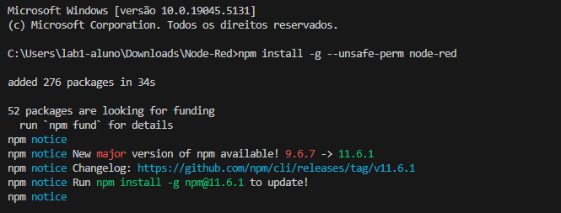

Figura 2: Execução
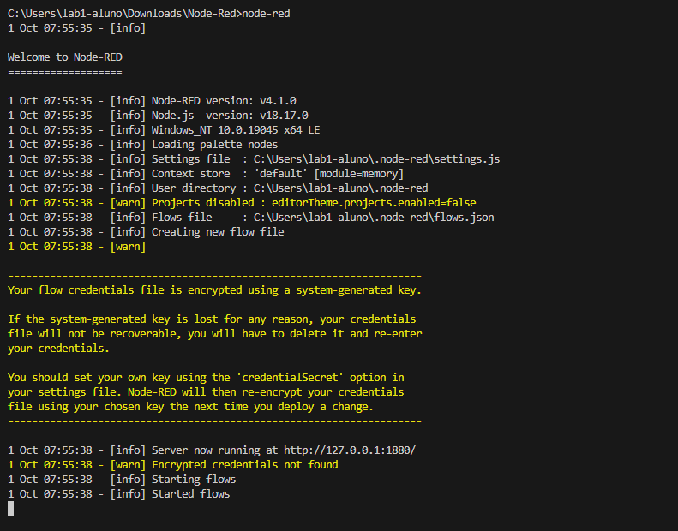

DEBUG E INJEÇÃO
Imagens dos exemplos solicitados para pratica simples:
Figura 3: Inject debug
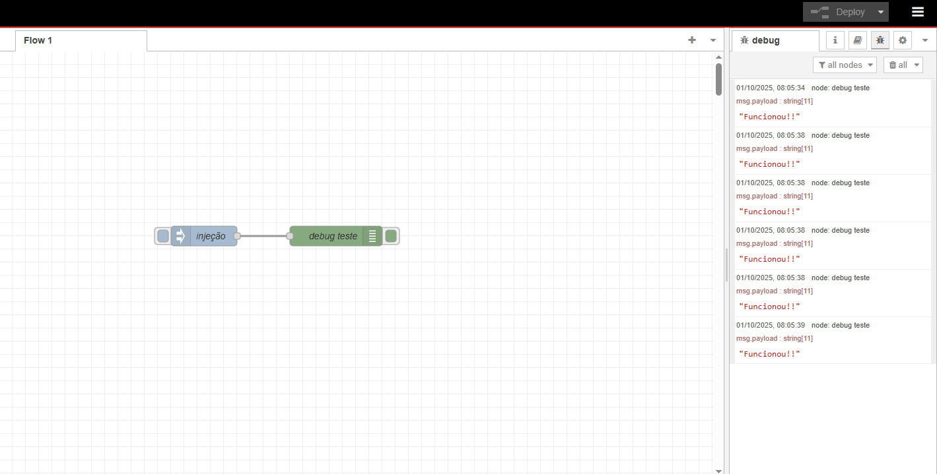

Figura 4: config inject
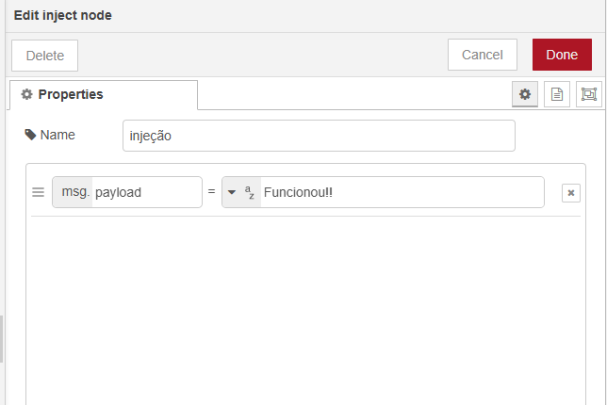

CONCLUSÃO
O Node-RED representa uma das ferramentas mais significativas no cenário da automação e da integração digital contemporânea. Seu caráter de código aberto, aliado a uma comunidade ativa e à facilidade de uso, o transformam em uma solução acessível e poderosa. Desde ambientes domésticos até corporações globais, sua versatilidade garante espaço em diferentes níveis de complexidade.
A instalação simples no Windows demonstra seu foco em democratizar o acesso, permitindo que iniciantes explorem a tecnologia rapidamente. Ao mesmo tempo, suas funcionalidades avançadas, como integração com serviços em nuvem, suporte a múltiplos protocolos e segurança configurável, confirmam sua adequação a ambientes empresariais e industriais.
O impacto do Node-RED vai além da técnica: ele atua como facilitador de inovação, permitindo que ideias sejam transformadas em protótipos e, posteriormente, em soluções robustas com baixo custo de entrada. Em um mundo cada vez mais conectado, no qual dados circulam entre pessoas, máquinas e serviços, ferramentas como o Node-RED se consolidam como catalisadores da transformação digital.

REFERÊNCIAS BIBLIOGRÁFICAS
OPENJS FOUNDATION. Node-RED. Disponível em: https://nodered.org. Acesso em: 01 out. 2025.
IBM Developer. Node-RED: a visual tool for wiring the Internet of Things. Disponível em: https://developer.ibm.com. Acesso em: 01 out. 2025.
RED HAT BLOGS. Integration with low-code tools: Node-RED in enterprise environments. Disponível em: https://www.redhat.com/en/blog. Acesso em: 01 out. 2025.

